**I N F O R M E**

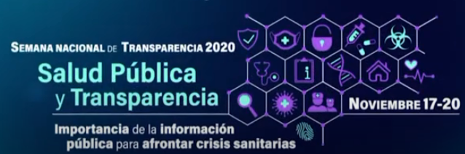

**INFORME**

**SEMANA NACIONAL DE TRANSPARENCIA 2020**

**SALUD PÚBLICA Y TRANSPARENCIA**

***Importancia de la Información Pública para afrontar Crisis Sanitarias.***

El Instituto Nacional de Transparencia Acceso a la Información y Protección de Datos Personales (INAI) celebró los días diecisiete, dieciocho, diecinueve y veinte de noviembre en la Ciudad de México[1], la Semana Nacional de Transparencia 2020, bajo el eje *Salud Pública y Transparencia, Importancia de la información pública para afrontar crisis sanitarias*[2].

En el marco de la Semana Nacional de Transparencia se desarrolló la conferencia magistral: *La importancia de la transparencia para la Salud*; impartida por Sebastián García Saisso, Director del Departamento de Evidencia e Inteligencia para la Acción en Salud, Organización Panamericana de la Salud.

Además, se celebraron los siguientes paneles:

* La Transparencia Proactiva como Herramienta de Certeza a la Ciudadanía Durante la Pandemia.
* Balance del papel de la transparencia y el acceso a la información del estado Mexicano ante la emergencia sanitaria.
* Transparencia proactiva y prevención del Covid 19 en grupos vulnerables.
* Información pública, antídoto contra la desinformación en épocas de incertidumbre.
* Periodismo, libertad de prensa y veracidad durante las crisis sanitarias.
* Rendición de cuentas en tiempos de pandemia.
* Experiencias de los estados en transparencia, contratación pública y rendición de cuentas en situación de emergencia.
* El expediente clínico de la pandemia y su preparación como archivo histórico: sistematización de información, clasificación y protección de datos personales.
* Herramientas y medidas de seguridad para resguardar datos personales sensibles.

Asimismo, se llevaron a cabo las siguientes conferencias magistrales:

* La importancia de la transparencia para la salud
* Sobresaturación de información y fact checking
* La importancia de la PDP y el uso de las nuevas tecnologías en la nueva normalidad laboral y educativa
* Recomendaciones de la OCDE sobre Contrataciones Públicas

Los temas sustanciales de las jornadas versaron en las dimensiones interrelacionadas de la transparencia y su importancia en torno a las pandemias, así como localidad de la comunicación sobre la información que necesita la sociedad durante la emergencia, la promoción de confianza entre autoridades de salud pública y sociedad, el acceso a contenidos en la era digital como obligación en los sujetos obligados y la asimilación de la visión de la transparencia en un enfoque renovado por la era digital.

Se reflexionó sobre la transparencia como incentivo del empoderamiento y colaboración, y como clave para el empoderamiento de las comunidades en el manejo de la pandemia, asimismo, se hizo énfasis en la confianza que debe adquirir la sociedad en las respuestas institucionales a la crisis COVID-19, respecto del actuar de las autoridades y mantener el acceso a información confiable, realizando un balance de cómo la pandemia ha afectado la rendición de cuentas, la transparencia y la participación.

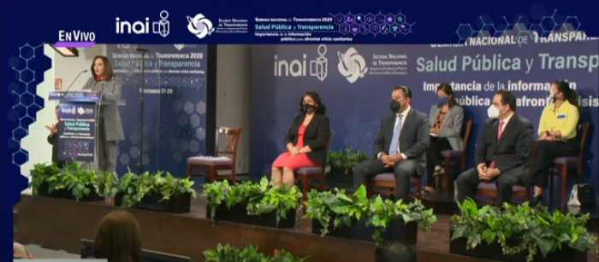

Asimismo, en la conferencia magistral *La importancia de la transparencia para la Salud,* el Director Sebastián García Saisso, refirió que *“La transparencia comienza con la disponibilidad de datos, y debe seguir presente hasta que este dato se convierta en políticas públicas”.*

Durante el panel denominado “La Transparencia Proactiva como Herramienta de Certeza a la Ciudadanía durante la Pandemia”, Sonia González, Coordinadora del Área de Políticas de Gobernanza Democrática Eurosocial, desarrolló dos ideas:

1.- Los efectos de la Transparencia:

* *Permite seguridad informativa*
* *Permite y apoya la comunicación entre los gobiernos*
* *La publicación de información proactiva, supone la base para que existan políticas basadas en la evidencia*

2.- Los pilares del gobierno abierto:

* *Colaboración*
* *Participación*
* *Derecho a saber*

Asimismo, el Director Roberto Martínez Yllescas, Director del Centro de la OCDE en México para America Latina, definió la transparencia proactiva como el acto de divulgar información periódicamente, antes de que los interesados la soliciten, como mecanismo esencial para divulgar la transparencia, lo que disminuye las solicitudes de información y mejora los flujos de información interna de una autoridad pública.

Aunado a lo anterior, dentro del mismo Panel, el Subsecretario de Prevención y Promoción de la Salud, Hugo López-Gatell Ramírez, resaltó la importancia de apegarse a la verdad como norma de acción y como norma de comunicación y la importancia de la transparencia en estado de salud pública.

Se puntualizó que no basta únicamente con que los gobiernos sean “*proactivamente transparentes”*, sino que la sociedad desigual insta a que los derechos de acceso a la información no se logren garantizar de manera sincrónica para toda la sociedad, por lo que se deben procurar las condiciones para facilitar que los derechos de acceso a la información se verifiquen en la realidad en la medida en que se establezcan mecanismos que toman en consideración la desigualdad social.

*“La transparencia es no solo una convicción ética individual y de gobierno, sino es un imperativo técnico-científico en el manejo de una epidemia a que la humanidad se pueda enfrentar”*

Por otro lado, dentro del Panel “*Balance del Papel de la Transparencia y el Acceso a la Información del Estado Mexicano ante la emergencia sanitaria”* el Comisionado del INAI, Oscar Guerra Ford, **r**efirió que la información constituye un elemento estratégico del Estado Mexicano para brindar certidumbre y tranquilidad a la población.

Señaló que es de gran importancia acceder e manera rápida, veráz y expedita a la información generada por los sujetos obligados, sobre todo aquellos involucrados en la atención de la enfermedad y, con ello, contar con un verdadero ejercicio de rendición de cuentas, es decir, que la transparencia proactiva es la mejor forma de transmitir información en situaciones de crisis como la actual.

Se hondó en la importancia de contar con documentos y bases de datos explotables a efecto de facilitar a la ciudadanía monitorear el nivel de cumplimiento de los beneficios sociales urgentes a los que estos deben responder.

La transparencia es un sinónimo de confianza, por lo que la publicación activa, las respuestas proactivas a las solicitudes en temas de pandemia deben ser primordiales para generar confianza en los ciudadanos.

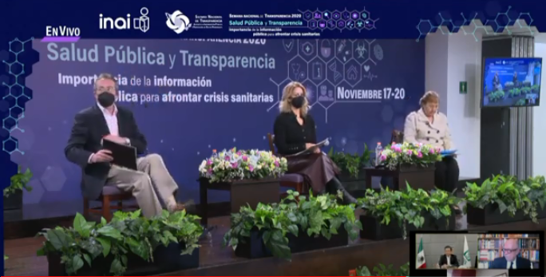

En otro orden de ideas, dentro del Panel *“La Transparencia Proactiva y Prevención del COVID-19 en grupos vulnerables”*, se señaló que los grupos vulnerables viven en exclusión por lo que no tienen información del sector salud, ni acceso a los beneficios, en el lenguaje del que son activos, dado que si bien, existen intérpretes de señas, no siempre están disponibles, por ende, no hay transparencia activa.

En este sentido, Fernando de Varennes, Relator Especial sobre Asuntos de las minorías en las Naciones Unidas, refirió:

*“Si no se entiende el lenguaje en el que se transmite la información, entonces no hay acceso a la información”.*

Luego entonces, se reconocen diversas obligaciones para las autoridades, tales como: validar las lenguas indígenas al igual que el español para cualquier asunto o trámite de carácter público, así como para acceder a la gestión, servicios e información pública; difundir en las lenguas indígenas nacionales de los beneficiarios, el contenido de los programas, obras y servicios dirigidos a las comunidades indígenas.

Lo anterior, de conformidad con lo establecido en el artículo 9 de la Ley General de Derechos Lingüísticos de los Pueblos Indígenas, establece que *Es derecho de todo mexicano comunicarse en la lengua de la que sea hablante, sin restricciones en el ámbito público o privado, en forma oral o escrita, en todas sus actividades sociales, económicas, políticas, culturales, religiosas y cualesquiera otras.*

Por otro lado, el Presidente de la Asociación Mexicana de Derecho a la Información (Amedi), Jorge Bravo, señaló algunos fundamentos que considera son importantes para atender a las personas que forman parte de sectores vulnerables:

* Las sesiones del Consejo de Salubridad, deben ser públicas y transmitidas por un canal oficial del Estado
* Publicar las Actas de las Sesiones en los portales de transparencia correspondientes
* Existir concordancia entre las decisiones del Consejo y la información que se transmite a la ciudadanía
* Enfrentar la pandemia con democracia, derecho y transparencia
* La comunicación pública debe ser asertiva, los medios de comunicación deben producir contenido para los sectores vulnerables de la pandemia.

Por otro lado, durante el Panel “*Información Pública, Antídoto contra la desinformación en épocas de incertidumbre”,* se detectaron algunos retos a cumplir:

* Informar en tiempo real y claramente, las acciones de cuidado de salud y prevención durante la pandemia
* Garantizar el acceso abierto al conocimiento científico
* Garantizar el acceso abierto a las acciones de política pública de las autoridades en respuesta al COVID-19 con el fin de analizar su impacto, seguimiento, análisis y evaluación.
* Promover una cultura de trnasparencia y acceso a la información.

Asimismo, la Coordinadora de la Maestría en Administración y Políticas Públicas (MAPP-CIDDE), Ana Elena Fierro Ferráez, refirió que la transparencia opaca se combate con una politica pública de transparencia, como un recurso estratégico para la toma de decisiones a través de la colaboración institucional y la colaboración en la sociedad.

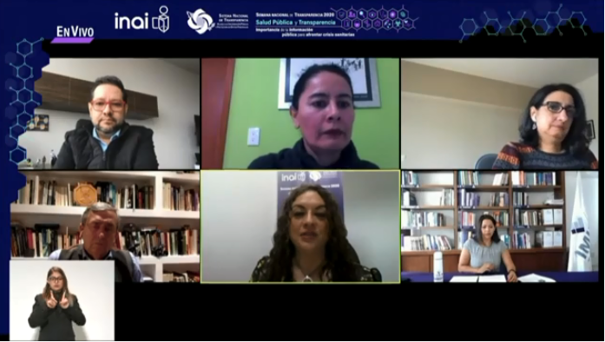

En otro orden de ideas, durante la conferencia magistral *“La importancia de la PDP y el uso de las nuevas tecnologías en la nueva normalidad laboral y educativa”* se resaltó la importancia de los estados, de contar con mecanismos técnicos de seguridad que hagan posible la transmisión de los datos personales con totales garantías, para que la transferencia de datos se realice de manera segura, así como la protección de datos que deben llevar a cabo los centros educativos y de cualquier índole que impliquen la utilización de datos personales a través de vías remotas, derivado de la contingencia en la cual nos encontramos y la formación con la que deben contar los docentes respecto de la protección de datos personales de los usuarios.

La obligación de dar a conocer a los usuarios de las nuevas tecnologías el tratamiento que se le dará a sus datos personales, ofreciendoles toda la información posible de la manera más comprensible posible, donde se informe el tratamiento que se le dará, y los derechos que le pertenecen (acceso, rectificación, cancelación y oposición).

Así como la importancia de la regulación respecto de la Protección de los Datos Personales, destacando la precisión de la normativa en cada uno de los sectores, laborales, educativos y demás, donde se está en contacto con datos personales.

Durante el Panel “*Rendición de Cuentas en tiempos de Pandemia”* el Comisionado del INAI, Rosendoevgueni Monterrey Chepov, refirió *“La Transparencia es un valor esencial de toda democracia”* La transparencia tiene mayor peso, cuando el país afronta una crisis, como la pandemia que hoy nos atañe, por lo que las autoridades, deben dar mayor importancia a la publicidad de la información, y existe una exigencia mayor de rendición de cuentas, se exige conocer las estrategias de gobierno destinadas a confrontar la crisis desde el tratamiento médico, el auxilio y la asistencia por parte de las autoridades de salud pública etc.

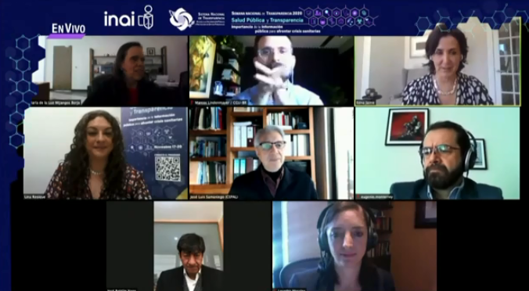

La toma de decisiones en momentos críticos no pueden realizarse bajo el velo de la ignorancia, sino que el sustento se construye a partir de insumos informativos que aportarán objetividad y fiabilidad al decidir.

Se vale rendir cuentas en que el balance sea negativo para aprender lo que no se debe hacer y mejorar los procedimientos en casos futuros, ese es el sentido de la rendición de cuentas.

Asimismo, a lo largo de esta Semana Nacional de Transparencia se hizo hincapié en la obligación con la que cuentan los diversos sujetos obligados, de publicar y mantener actualizada la información correspondiente al origen, uso y destino de los recursos públicos, que ejerce de cualquier forma, lo que traerá como consecuencia que si dichos recursos se invierten de manera eficiente, oportuna y transparente, permitirán 3 cosas:

1.- Al gobierno, gastar de forma eficiente y maximizar los recursos públicos

2.- A las personas, tener acceso a más y mejores servicios y bienes públicos de calidad

3.- A las empresas, ofrecer productos en un ambiente de igualdad de oportunidades

Por otro lado, durante el Panel “*Herramientas y Medidas de Seguridad para resguardar Datos Personales Sensibles”*, se refirieron las obligaciones internacionales que tienen los estados en materia de protección de datos personales desde la perspectiva del Sistema Interamericano de Derechos Humanos, debemos tener presente 2 artículos clave contenidos en la Convención Americana de Derechos Humanos para la Protección de Datos Personales, dado que la interpretación armónica de estos artículos establece la obligación que tiene el Estado, de proteger los datos personales

El artículo 11 mismo que habla de la protección de la honra y la dignidad; en su punto segundo, establece que *“Nadie puede ser objeto de injerencias arbitrarias o abusivas en su vida privada, en la de su familia, en su domicilio o en su correspondencia ni de ataques ilegales a su honra o reputación”*.

Por otro lado, el artículo 13 versa sobre la libertad de pensamiento y expresión, señala que *“Toda persona tiene derecho a la libertad de pensamiento y de expresión. Este derecho comprende la libertad de buscar, recibir y difundir informaciones e ideas de toda índole, sin consideración de fronteras ya sea oralmente, por escrito o en forma impresa o artística, o por cualquier otro procedimiento de su elección”*, el presente artículo se vincula directamente con la protección de datos personales.

Lo anterior, dado que si existe una invasión a los datos personales, se está coartando el derecho de las personas para buscar recibir y difundir información.

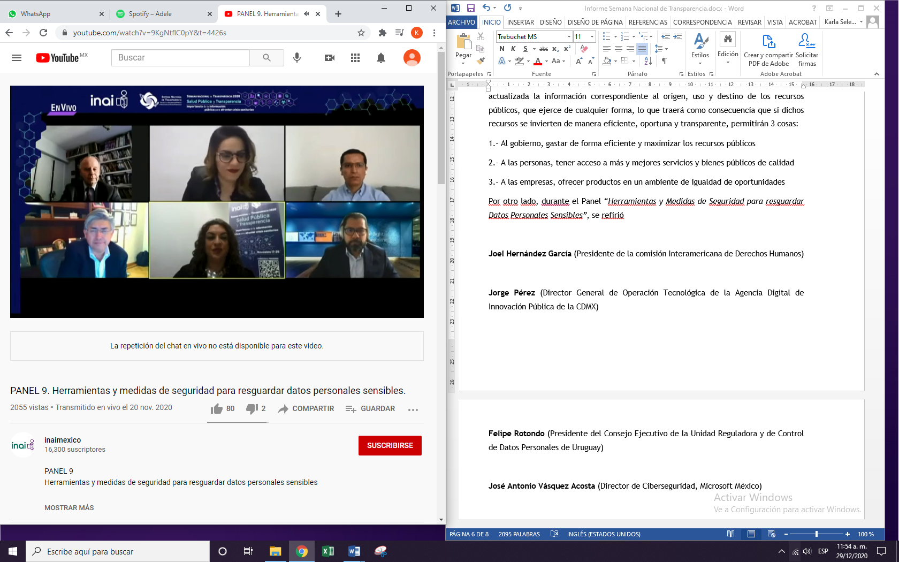

Asimismo, el Presidente de la Comisión Interamericana de Derechos Humanos, Joel Hernández García, refirió que existe una relación estrecha entre el derecho a la privacidad y la libertad de expresión, dado que la invasión a la privacidad de las personas afecta de manera directa e indirecta el libre desarrollo y el intercambio de las ideas, así, las restricciones a la privacidad tienen un efecto silenciador.

Asimismo, el Presidente del Consejo Ejecutivo de la Unidad Reguladora y de Control de Datos Personales de Uruguay, Felipe Rotondo, manifestó que la responsabilidad proactiva de los sujetos obligados incluye las medidas administrativas técnicas que se encuentran vinculadas con la seguridad, es decir, si no hay privacidad, no hay seguridad.

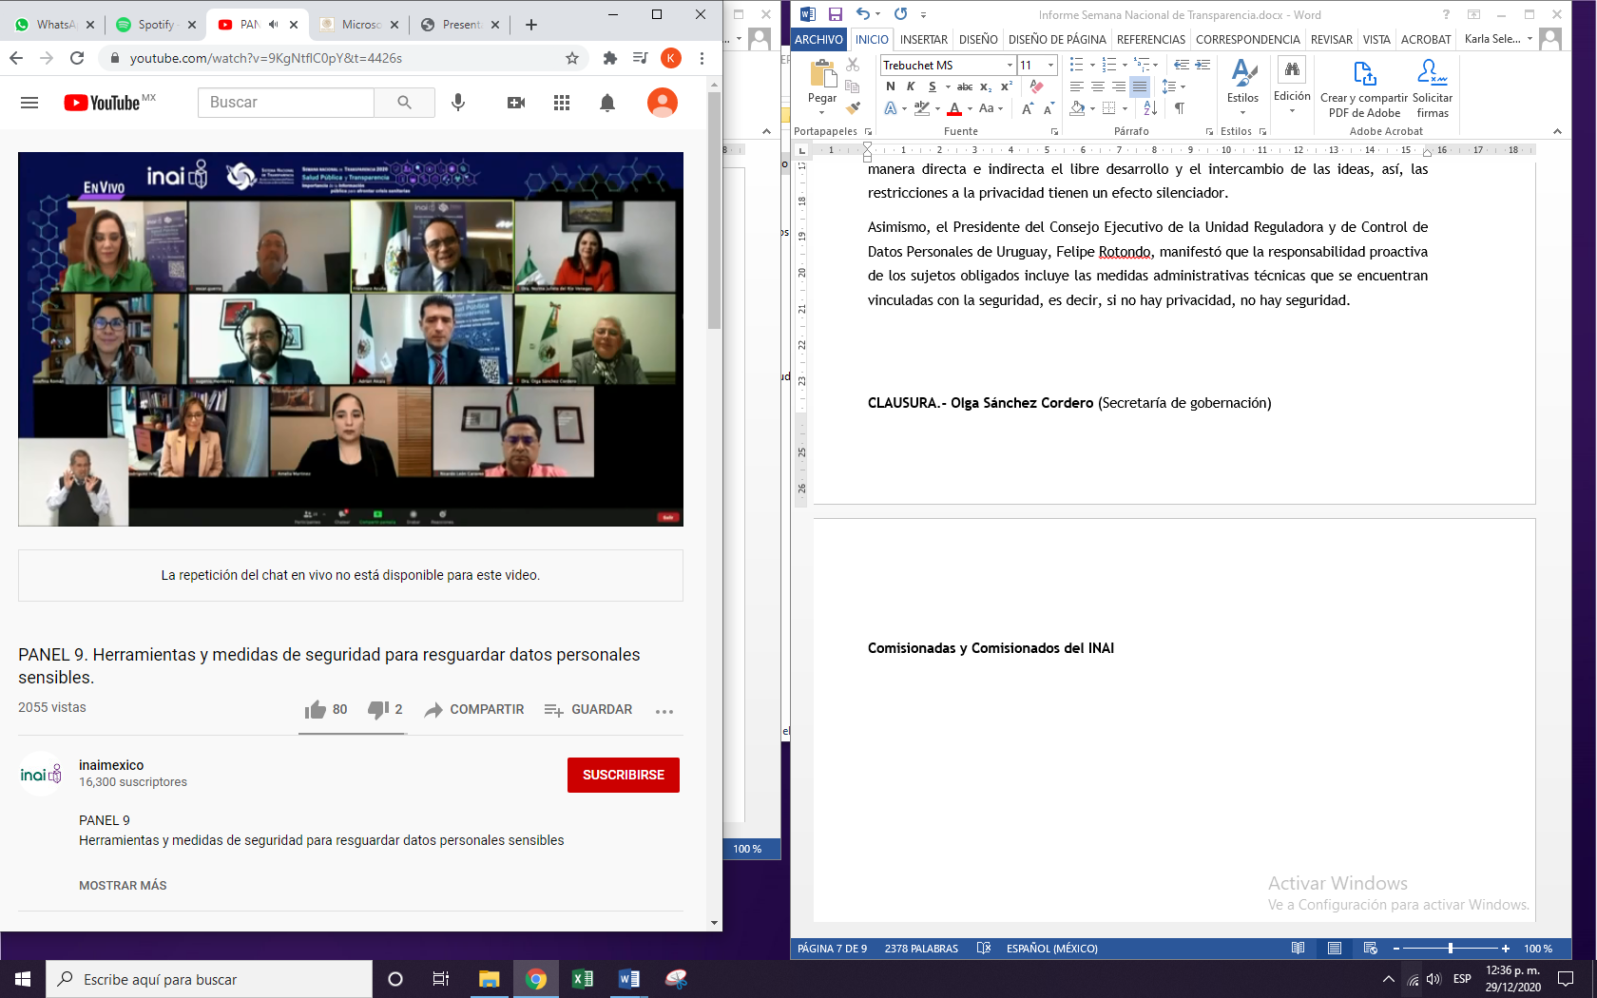

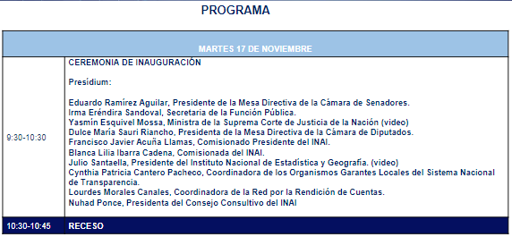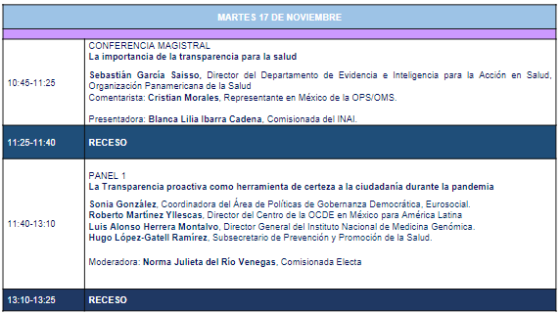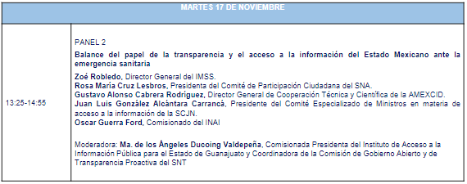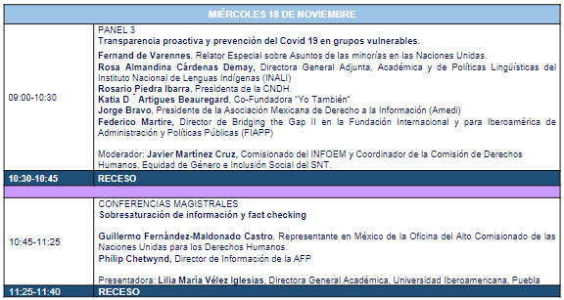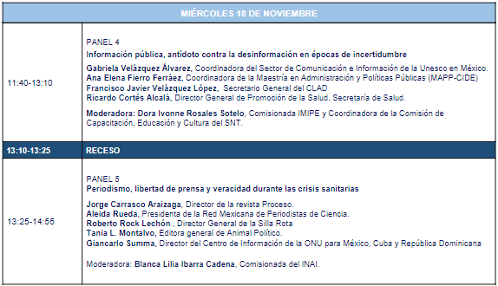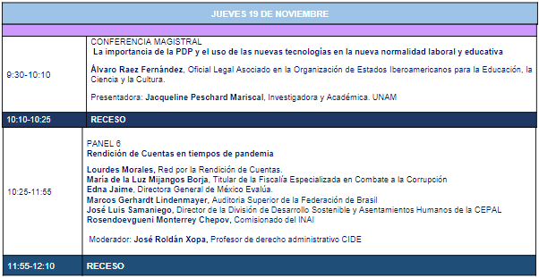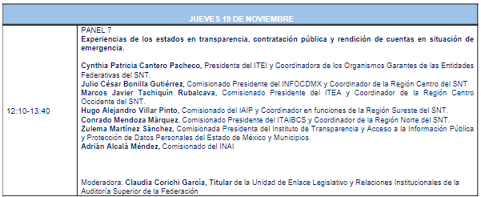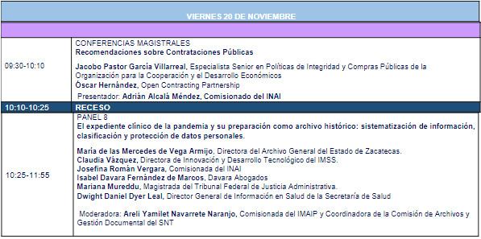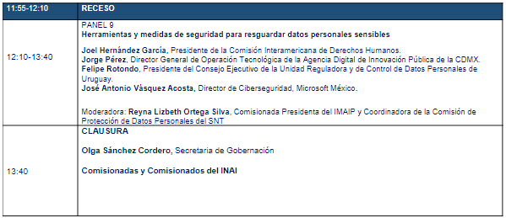

1. Derivado de la pandemia por el virus SARS-COVID-19, la Semana Nacional de Transparencia 2020, se desarrolló virtualmente.
2. Se adjunta programa de actividades.